Ежегодный конвент по комьюнити-менеджменту Compot пройдёт онлайн!
Compot 2020 - это третья ежегодная всероссийская конференция по управлению сообществами. В этом году мероприятие пройдёт онлайн с 13 по 16 ноября.
Как организовать сообщество с нуля? Как подтолкнуть людей к созданию бизнес-идей? Как работать с сообществами и как ими управлять? Целых 40 спикеров через различные комьюнити механики дадут ответы на эти вопросы на Compot 2020.
Одним из спикеров является Ульяна Зинина, руководитель Facebook по связям с государственными организациями в России, она расскажет о том почему Facebook упорно занимается комьюнити-менеджментом. Также среди спикеров: Елена Смирнова, Исполнительный директор и начальник отдела методологии оценки и развития Сбербанк, Анастасия Тимербаева, руководитель отдела реферальной программы и работы с партнерами Ozon, Александра Боярская, Основатель клуба Nike Run Club, продюсер спецпроектов Яндекс.Кью и многие другие.
Все мы вовлечены в сообщества, многие управляют ими или будут управлять в будущем. Посетив конвент, вы сможете научиться делать это правильно. Вы научитесь вовлекать сотрудников, объединять клиентов и налаживать связи.
«…самые крупные компании, которые развивают экосистемы – «Сбер», Альфа-банк, «Тинькофф», Промсвязьбанк, «Спортмастер»,– формируют сообщества сотрудников. Сообщества помогают выстроить горизонтальные связи в коллективе, усилить доверие коллег друг к другу, помогают создавать общие базы знаний компании, а также формируют среду постоянной взаимопомощи и развития в коллективе.», - говорит Анна Гаан, основатель комьюнити-бюро Compot.
Организатором конвента является Ассоциация Комьюнити-менеджмента России. Руководитель проекта: Александр Блаватский.
Это определенно будет полезно предпринимателям, SMM-специалистам, комьюнити менеджерам, руководителям удалённых команд ,маркетологам и всем кто хочет развиваться и узнавать что-то новое.

Конференция проходила в Москве, а теперь можно посетить её онлайн бесплатно!
Чтобы попасть на мероприятие нужно пройти бесплатную регистрацию на сайте https://compot.me/compot2020, там же можно узнать подробную программу всех дней конвента.

Фото: https://www.instagram.com/p/B2W4vjAos38/?igshid=1ov2ia9mah5x7
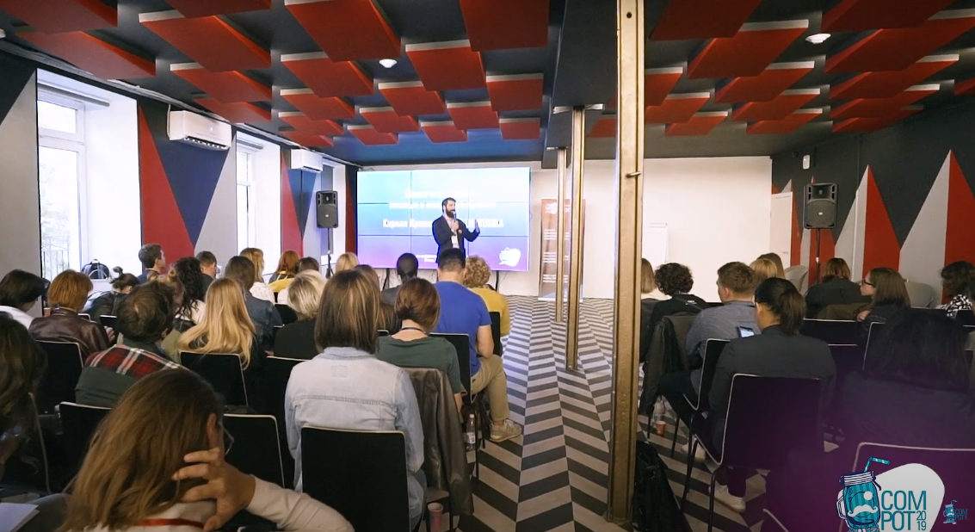
Фото: https://youtu.be/yKXP-a6J25c
По материалам: https://compot.me/compot2020

